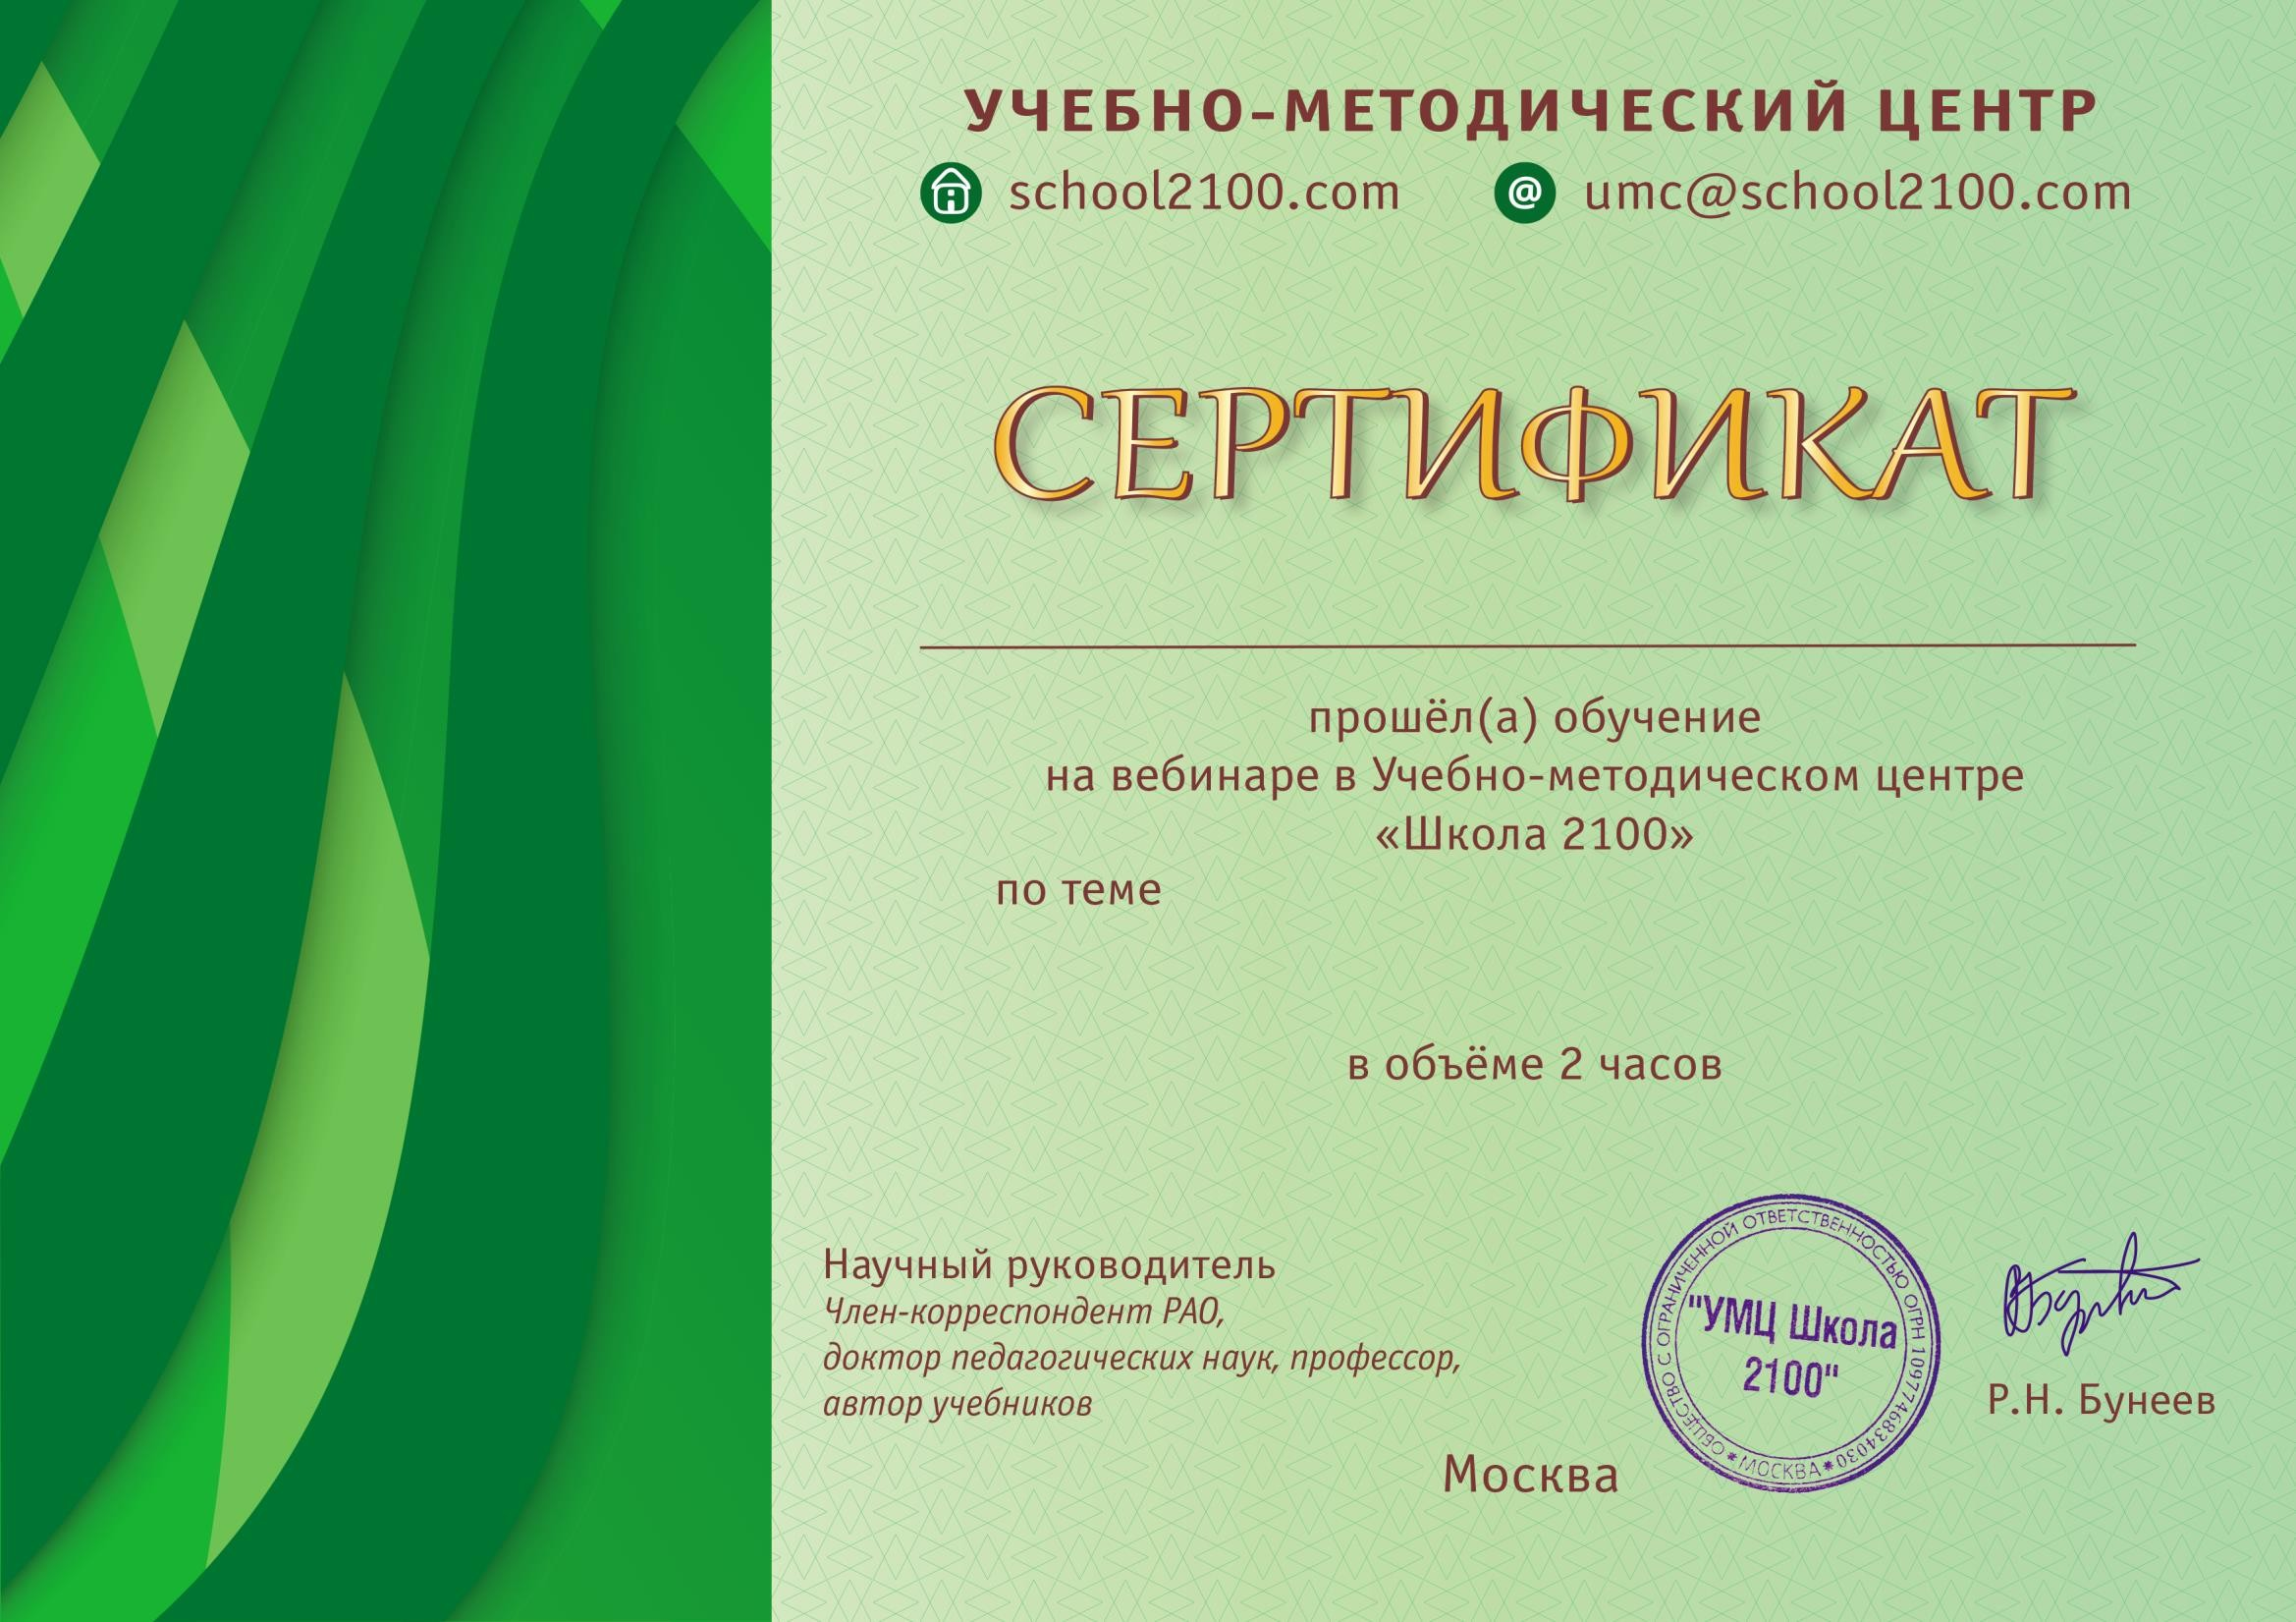

РаднаеваЕленаАлексеевна

«Содержание, формы и методы коррекционнойработысдетьми,имеющиминарушенияречи,

средствамипрограммы“ПодорогекАзбуке”»

21.12.2023